**1. Процеси прямого отримання заліза з руд**

Під процесами прямого отримання заліза розуміють такі хімічні, електрохімічні або хіміко-термічні процеси, які дають можливість отримувати безпосередньо з руди, минувши доменну піч, металеве залізо у вигляді губки, криці або рідкого металу.

Такі процеси ведуться, не витрачаючи металургійний кокс, флюси, електроенергію (на підготовку стислого повітря), а також дозволяють отримати дуже чистий метал.

Методи прямого отримання заліза відомі давно. Випробувано більше 70 різних способів, але лише небагато здійснені і притому в невеликому промисловому масштабі.

Останніми роками інтерес до цієї проблеми виріс, що зв'язане, окрім заміни коксу іншим паливом, з розвитком способів глибокого збагачення руди, що забезпечують не тільки високого вмісту заліза в концентратах (70-72%), але і майже повне звільнення його від сірки і фосфору.

**1. 1 Отримання губчастого заліза в шахтних печах**

Схема процесу представлена на рис. 2.1.

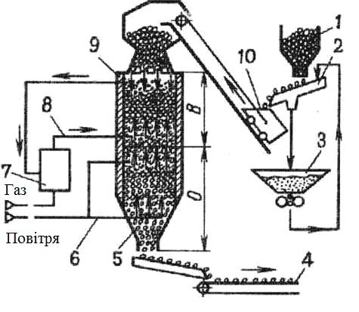

Рис. 2.1 – Схема установки для прямого відновлення заліза з руд і отримання металізованих котунів

При отриманні губчастого заліза здобуту руду збагачують і отримують котуни. Котуни з бункера 1 по гуркоту 2 поступають в короб 10 шихтозавалочной машини і звідти в шахтну пекти 9, працюючу за принципом протитечії. Просип від котунів потрапляє в бункер 3 з брикетировочним пресом і у вигляді котунів знов поступає на гуркіт 2. Для відновлення заліза з котунів в пекти по трубопроводу 8 подають суміш природного і доменного газів, піддану в установці 7 конверсій, в результаті якої суміш розкладається на водень  і оксид вуглецю. У відновній зоні печі В створюється температура 1000-1100 °C, при якій  і  відновлюють залізняк в котунах до твердого губчастого заліза. Вміст заліза в котунах досягає 90-95%. Для охолоджування залізних котунів по трубопроводу 6 в зону охолоджування печі подають повітря. Охолоджені котуни 5 подаються на конвеєр 4 і поступають на виплавку сталі в електропечах.

**1.2 Відновлення заліза в киплячому шарі**

Дрібнозернисту руду або концентрат поміщають на грати, через які подають водень або інший відновний газ під тиском 1,5 МПа. Під тиском водню частинки руди знаходяться в зваженому стані, здійснюючи безперервний рух і утворюючи «киплячий», «псевдорозріджений» шар. У киплячому шарі забезпечується хороший контакт газу-відновника з частинками оксидів заліза. На одну тонну відновленого порошку витрата водню складає 600-650 м3.

**1.3 Отримання губчастого заліза в капсулах-тиглях**

Використовують карбідокремниєві капсули діаметром 500 мм і заввишки 1500 мм. Шихта завантажується концентричними шарами. Внутрішня частина капсули заповнена відновником – здрібненим твердим паливом і вапняком (10-15%) для видалення сірки. Другий шар – відновлювана здрібнена руда або концентрат, окалина, потім ще один концентричний шар – відновника і вапняку. Встановлені на вагонетки капсули поволі переміщаються в тунельній печі завдовжки до 140 м, де відбувається нагрів, витримка при 1200 °C і охолоджуванні протягом 100 годин.

Відновлене залізо отримують у вигляді товстостінних труб, їх чистять, дроблять і подрібнюють, отримуючи залізний порошок із змістом заліза до 99 %, вуглецю – 0,1-0,2%.

**2. Виробництво сталі**

**2.1 Суть процесу**

Сталь – залізовуглецевий сплав, що містять практично до 1,5% вуглецю, при більшому його змісті значно збільшуються твердість і крихкість сталей і вони не знаходять широкого застосування.

Основними початковими матеріалами для виробництва сталі є переробний чавун і сталевий лом (скрап).

Вміст вуглецю і домішок в сталі значно нижчий, ніж в чавуні. Тому суть будь-якого металургійного перероблення чавуну в сталь – зниження змісту вуглецю і домішок шляхом їх окислення і переходження в шлак і гази в процесі плавки.

Залізо окислюється насамперед при взаємодії чавуну з киснем в сталеплавильних печах:

* 2*FeO*2=2*FeOQ*
* .

Одночасно із залізом окислюються кремній, фосфор, марганець і вуглець. Оксид заліза, що утворюється, при високих температурах віддає свій кисень активнішим домішкам в чавуні, окисляючи їх.

Процеси виплавки сталі здійснюють в три етапи.

Перший етап – розплавлення шихти і нагріваючи ванни рідкого металу.

Температура металу порівняно невисока, інтенсивно відбувається окислення заліза, утворення оксиду заліза і окислення домішок: кремнію, марганцю і фосфору.

Найбільш важливе завдання етапу – видалення фосфору. Для цього бажане проведення плавки в основній печі. Фосфорний ангідрид  утворює з оксидом заліза нестійке з'єднання. Оксид кальцію  – сильніша підстава, ніж оксид заліза, тому при невисоких температурах зв'язує  і переводить його в шлак:

* http://www.dl.sumdu.edu.ua/mt?2P+5FeO+4CaO%5Crightarrow%20(CaO)_4%5Ctimes%20P_2O_5+5Fe.

У міру видалення фосфору з металу в шлак, вміст фосфору в шлаку збільшується. Тому необхідно прибрати цей шлак з дзеркала металу і замінити його новим зі свіжими добавками.

Другий етап – кипіння металевої ванни – починається у міру прогрівання до вищих температур.

При підвищенні температури інтенсивніше протікає реакція окислення вуглецю, що відбувається з поглинанням теплоти:

* *FeOC*=*COFe*−*Q*

Для окислення вуглецю в метал вводять незначну кількість руди, окалини або вдувають кисень.

При реакції оксиду заліза з вуглецем, бульбашки оксиду вуглецю  виділяються з рідкого металу, викликаючи «кипіння ванни». При «кипінні» зменшується вміст вуглецю в металі до потрібного, вирівнюється температура по об’єму ванни, частково віддаляються неметалічні включення, що прилипають до спливаючих бульбашок, а також гази, проникаючі в бульбашки. Все це сприяє підвищенню якості металу. Отже, цей етап є основними в процесі виплавки стали.

Також створюються умови для видалення сірки. Сірка в сталі знаходиться у вигляді сульфіду, який розчиняється також в основному шлаку. Чим вище температура, тим більша кількість сульфіду заліза  розчиняється в шлаку і взаємодіє з оксидом кальцію:

* *FeSCaO*=*CaSFeO*

З'єднання, що утворюється, розчиняється в шлаку, але не розчиняється в залізі, тому сірка переходить в шлак.

Третій етап – розкислювання сталі полягає у відновленні оксиду заліза, розчиненого в рідкому металі.

При плавці підвищення змісту кисню в металі необхідне для окислення домішок, але в готовій сталі кисень – шкідлива домішка, оскільки знижує механічні властивості стали, особливо при високих температурах.

Сталь розкислюють двома способами: осаджуванням і дифузійним.

Осаджуюче розкислювання здійснюється введенням в рідку сталь розчинних розкислювачів (феромарганцю, феросиліцію, алюмінію), що містять елементи, які володіють більшою спорідненістю до кисню, чим залізо.

В результаті розкислювання відновлюється залізо і утворюються оксиди:, які мають меншу щільність, чим сталь, і віддаляються в шлак.

Дифузійне розкислювання здійснюється розкислюванням шлаку. Феромарганець, феросиліцій і алюміній в подрібненому вигляді завантажують на поверхню шлаку. Розкислювачі, відновлюючи оксид заліза, зменшують його вміст в шлаку. Отже, оксид заліза, розчинений в сталі переходить в шлак. Оксиди, що утворюються при цьому процесі, залишаються в шлаку, а відновлене залізо переходить в сталь, при цьому в сталі знижується зміст неметалевих включень і підвищується її якість .

Залежно від ступеня розкислювання виплавляють сталі:

* спокійні
* киплячі
* напівспокійні.

Спокійна сталь виходить при повному розкислюванні в печі і ковші.

Кипляча сталь розкислюється в печі неповністю. Її розкислювання продовжується у виливниці і при твердінні злитка, завдяки взаємодії оксиду заліза і вуглецю.

Оксид вуглецю, що утворюється, виділяється із сталі, сприяючи видаленню із сталі азоту і водню, гази виділяються у вигляді бульбашок, викликаючи її кипіння. Кипляча сталь не містить неметалічних включення, тому володіє хорошою пластичністю.

Напівспокійна сталь має проміжну розкисленність між спокійною і киплячою. Частково вона розкислюється в печі і в ковші, а частково – у виливниці, завдяки взаємодії оксиду заліза і вуглецю, що містяться в сталі.

Легування сталі здійснюється введенням феросплавів або чистих металів у необхідній кількості в розплав. Легуючі елементи, у яких спорідненість до кисню менша, ніж у заліза, при плавці і розливанні не окислюються, тому їх вводять у будь-який час плавки. Легуючі елементи, у яких спорідненість до кисню більша, ніж у заліза, вводять в метал після розкислювання або одночасно з ним в кінці плавки, а іноді в ківш.

**2.2 Способи виплавки сталі**

Чавун переробляється в сталь в різних за принципом дії металургійних агрегатах: мартенівських печах, кисневих конвертерах, електричних печах.

**2.2.1 Виробництво сталі в мартенівських печах**

Мартенівський процес (1864-1865, Франція). У період до сімдесятих років був основним способом виробництва стали. Спосіб характеризується порівняно невеликою продуктивністю, можливістю використання вторинного металу – сталевого скрапу. Місткість печі складає 200-900 т. Спосіб дозволяє отримувати якісну сталь.

Мартенівська печі (рис.2.2.) по конструкції і принципу роботи є полум'яною відбивною регенеративною піччю. У плавильному просторі спалюється газоподібне паливо або мазут. Висока температура для отримання сталі в розплавленому стані забезпечується регенерацією тепла пічних газів.

Сучасна мартенівська піч є витягнутою в горизонтальному напрямі камерою, складеною з вогнетривкої цеглини. Робочий плавильний простір обмежений знизу черінню 12, зверху зведенням 11, а з боків передньою 5 і задньою 10 стінками. Під має форму ванни з укосами у напрямку до стінок печі. У передній стінці є завантажувальні вікна 4 для подачі шихти і флюсу, а в задній – отвір 9 для випуску готової сталі.

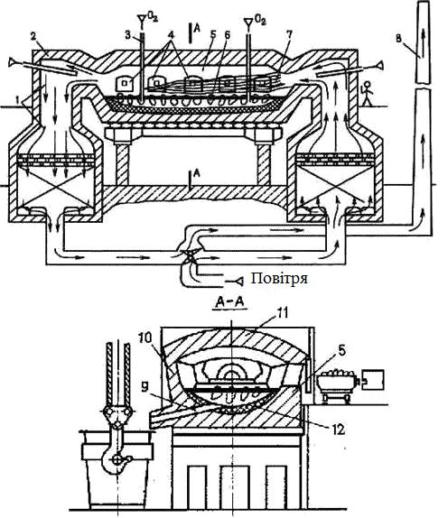

Рис.2.2 – Схема мартенівської печі

Характеристикою робочого простору є площа черіня печі, яку виконують на рівні порогів завантажувальних вікон. З обох торців плавильного простору розташовані головки печі 2, які служать для змішування палива з повітрям і подачі цієї суміші в плавильний простір. Як паливо використовують природний газ, мазут.

Для підігріву повітря і газу при роботі на низькокалорійному газі печі мають два регенератори 1.

Регенератор – камера, в якій розміщена насадка, – вогнетривка цеглина, викладена в клітку, призначена для нагріву повітря і газів.

Гази, що відходять від печі, мають температуру 1500-1600 °C. Потрапляючи в регенератор, гази нагрівають насадку до температури 1250 °C. Через один з регенераторів подають повітря, яке проходячи через насадку нагрівається до 1200 °C і поступає в головку печі, де змішується з паливом, на виході з головки утворюється факел 7, направлений на шихту 6.

Гази, що відходять, проходять через протилежну головку (ліву), очисні пристрої (шлаковики), службовці для відділення від газу частинок шлаку і пилу і прямують в другий регенератор.

Охолоджені гази покидають піч через димар 8.

Після охолоджування насадки правого регенератора перемикають клапани, і потік газів в печі змінює напрям.

Температура факела полум'я досягає 1800 °C. Факел нагріває робочий простір печі і шихту. Факел сприяє окисленню домішок шихти при плавці.

Тривалість плавки складає 3-6 годин, для крупних печей – до 12 годин. Готову плавку випускають через отвір, розташований в задній стінці на нижньому рівні череня. Отвір щільно забивають малоспікаючими вогнетривкими матеріалами, які при випуску плавки вибивають. Печі працюють безперервно, до зупинки на капітальний ремонт – 400-600 плавок.

Залежно від складу шихти, використовуваної при плавці, розрізняють різновиди мартенівського процесу:

* скрап-процес, при якому шихта складається із сталевого лому (скрапу) і 25.45 % чушкового переробного чавуну, процес застосовують на заводах, де немає доменних печей, але багато металобрухту.
* скрап-рудний процес, при якому шихта складається з рідкого чавуну (55-75 %), скрапу і залізняку, процес застосовують на металургійних заводах, що мають доменні печі.

Футерування печі може бути основним і кислим. Якщо в процесі плавки сталі, в шлаку переважають основні оксиди, то процес називають основним мартенівським процесом, а якщо кислі – кислим.

Найбільшу кількість сталі проводять скрап-рудним процесом в мартенівських печах з основним футеруванням.

У печі завантажують залізняк і вапняк, а після підігріву подають скрап. Після розігрівання скрапу в піч заливають рідкий чавун. В період плавлення за рахунок оксидів руди і скрапу інтенсивно окислюються домішки чавуну: кремній, фосфор, марганець і, частково, вуглець. Оксиди утворюють шлак з високим вмістом оксидів заліза і марганцю (залізистий шлак). Після цього проводять період «кипіння» ванни: у піч завантажують залізняк і продувають ванну киснем, що подається по трубах 3. В цей час відключають подачу в піч палива і повітря і видаляють шлак.

Для видалення сірки наводять новий шлак, подаючи на дзеркало металу вапно з додаванням бокситу для зменшення в'язкості шлаку.

В період «кипіння» вуглець інтенсивно окислюється, тому шихта повинна містити надлишок вуглецю. На даному етапі метал доводиться до заданого хімічного складу, з нього віддаляються гази і неметалічні включення.

Потім проводять розкислювання металу в два етапи. Спочатку розкислювання йде шляхом окислення вуглецю металу, при одночасній подачі у ванну розкислювачів – феромарганцю, феросиліцію, алюмінію. Остаточне розкислювання алюмінієм і феросиліцієм здійснюється в ковші, при випуску стали з печі. Після відбору контрольних проб сталь випускають в ківш.

У основних мартенівських печах виплавляють сталі вуглецеві конструкційні, низько- і середньолеговані (марганцеві, хромисті), окрім високолегованих сталей і сплавів, які отримують в плавильних електропечах.

У кислих мартенівських печах виплавляють якісні сталі. Застосовують шихту з низьким вмістом сірки і фосфору.

Такі сталі містять менше водню і кисню, а також неметалевих включень. Отже, кисла сталь має вищі механічні властивості, особливо ударну в'язкість і пластичність.Її використовують для особливо відповідальних деталей: колінчастих валів крупних двигунів, роторів могутніх турбін, шарикопідшипників.

Основними техніко-економічними показниками виробництва стали в мартенівських печах є:

* продуктивність печі – знімання сталі з 1м2 площі череня в добу (т/м2 в добу), в середньому складає 10 т/м2; р
* витрата палива на 1т сталі, що виплавляється, в середньому складає 80 кг/т.

З укрупненням печей збільшується їх економічна ефективність.

**2.2.2 Виробництво сталі в кисневих конвертерах**

Киснево-конвертерний процес – виплавка сталі з рідкого чавуну в конвертері з основним футеруванням і продуванням киснем через водоохолоджувану фурму.

Перші досліди в 1933-1934 – Мозговий.

У промислових масштабах – в 1952-1953 на заводах в Лінце і Донавіце (Австрія) – отримав назву ЛД-процес. В даний час спосіб є основним в масовому виробництві стали.

Кисневий конвертер – судина грушовидної форми із сталевого листа, футерована основною цеглиною.

Місткість конвертера – 130-350 т рідкого чавуну. В процесі роботи конвертер може повертатися на 360° для завантаження скрапу, заливки чавуну, слива сталі і шлаку.

Шихтовими матеріалами киснево-конвертерного процесу є рідкий передільний чавун, сталевий лом (не більше 30%), вапно для наведення шлаку, залізняк, а також боксит  і плавиковий шпат  для розрідження шлаку.

Послідовність технологічних операцій при виплавці стали в кисневих конвертерах представлена на рис. 2.3.

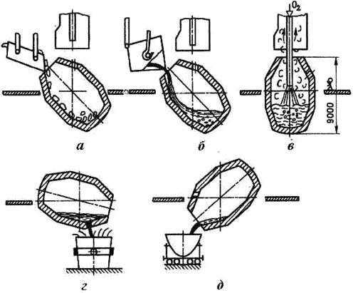

Рис.2.3 – Послідовність технологічних операцій при виплавці сталі в кисневих конвертерах

Після чергової плавки сталі випускний отвір закладають вогнетривкою масою і оглядають футерування, ремонтують.

Перед плавкою конвертер нахиляють, за допомогою машин завалень завантажують скрап (рис. 2.3.а), заливають чавун при температурі 1250-1400 °C (рис. 2.3.б).

Після цього конвертер повертають в робоче положення (рис. 2.3.в), всередину вводять охолоджувану фурму і через неї подають кисень під тиском 0,9-1,4 МПа. Одночасно з початком продування завантажують вапно, боксит, залізняк. Кисень проникає в метал, викликає його циркуляцію в конвертері і перемішування з шлаком. Під фурмою розвивається температура 2400 °C. У зоні контакту кисневого струменя з металом окислюється залізо. Оксид заліза розчиняється в шлаку і металі, збагачуючи метал киснем. Розчинений кисень окисляє кремній, марганець, вуглець в металі, і їх зміст падає. Відбувається розігрівання металу теплотою, що виділяється при окисленні.

Фосфор віддаляється на початку продування ванни киснем, коли її температура невисока (вміст фосфору в чавуні не повинен перевищувати 0,15 %). При підвищеному вмісті фосфору для його видалення необхідно зливати шлак і наводити новий, що знижує продуктивність конвертера.

Сірка віддаляється протягом всієї плавки (вміст сірки в чавуні повинен бути до 0,07 %).

Подачу кисню закінчують, коли вміст вуглецю в металі відповідає заданому. Після цього конвертер повертають і випускають сталь в ківш (рис. 2.3.г), де розкислюють осаджуючим методом феромарганцем, феросиліцієм і алюмінієм, потім зливають шлак (рис. 2.3.д).

У кисневих конвертерах виплавляють сталі з різним вмістом вуглецю, киплячі і спокійні, а також низьколеговані стали. Легуючі елементи в розплавленому вигляді вводять в ківш перед випуском в нього сталі.

Плавка в конвертерах місткістю 130-300 т закінчується через 25-30 хвилин.

**2.2.3 Виробництво сталі в електропечах**

Плавильні електропечі мають переваги в порівнянні з іншими плавильними агрегатами:

* легко регулювати тепловий процес, змінюючи параметри струму;
* можна отримувати високу температуру металу
* можливість створювати окислювальну, відновну, нейтральну атмосферу і вакуум, що дозволяє розкислювати метал з утворенням мінімальної кількості неметалічних включення.

Електропечі використовують для виплавки конструкційних, високолегованих, інструментальних, спеціальних сплавів і сталей.

Розрізняють дугові і індукційні електропечі.

**2.2.3.1 Дугова плавильна піч**

Схема дугової печі показана на рис. 2,4.

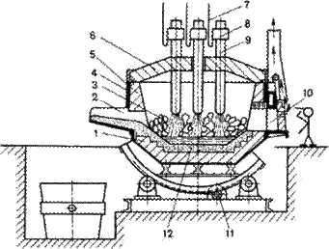

Рис.2.4 – Схема дугової плавильної печі

Дугова піч живиться трифазним змінним струмом. Має три циліндрові електроди 9 з графітизованної маси, закріплених в електротримачах 8, до яких підводиться електричний струм по кабелях 7. Між електродом і металевою шихтою 3 виникає електрична дуга. Корпус печі має форму циліндра. Зовні він поміщений в міцний сталевий кожух 4, усередині футерований основною або кислою цеглиною 1. Плавильний простір обмежений стінками 5, подом 12 і склепом 6. Знімний склеп 6 має отвори для електродів. У стінці корпусу робоче вікно 10 (для зливу шлаку, завантаження феросплавів, узяття проб), закрите при плавці заслінкою. Готову сталь випускають через зливний отвір із зливним жолобом 2. Піч спирається на сектори і має привід 11 для нахилу у бік робочого вікна або жолоба. Піч завантажують при знятому склепі.

Місткість печей складає 0,5-400 тонн. У металургійних цехах використовують електропечі з основним футеруванням, а в ливарних – з кислою.

У основній дуговій печі здійснюється плавка двох видів:

* на шихті з легованих відходів (методом переплавки)
* на вуглецевій шихті (з окисленням домішок).

Плавку на шихті з легованих відходів ведуть без окислення домішок. Після розплавлення шихти з металу видаляють сірку, наводячи основний шлак, при необхідності навуглерожують і доводять метал до заданого хімічного складу. Проводять дифузійне розкислювання, подаючи на шлак подрібнені феросиліцій, алюміній, мелений кокс. Так виплавляють леговані сталі з відходів машинобудівних заводів.

Плавку на вуглецевій шихті застосовують для виробництва конструкційних сталей. У печі завантажують шихту: сталевий лом, чушковий переробний чавун, електродний бій або кокс, для вуглецювання металів і вапно. Опускають електроди, включають струм. Шихта під дією електродів плавиться, метал накопичується в поді печі. Під час плавлення шихти киснем повітря, оксидами шихти і окалини окислюються залізо, кремній, фосфор, марганець, частково, вуглець. Оксид кальцію і оксид заліза утворюють основний залізистий шлак, сприяючий видаленню фосфору з металу. Після нагріву до 1500-1540 °C завантажують руду і вапно, проводять період «кипіння» металу, відбувається подальше окислення вуглецю. Після припинення кипіння видаляють шлак. Потім приступають до видалення сірки і розкислюванню металу заданого хімічного складу. Розкислювання проводять осадженням і дифузійним методом. Для визначення хімічного складу металу беруть проби і при необхідності вводять в піч феросплави для отримання заданого хімічного складу. Потім виконують кінцеве розкислювання алюмінієм і силікокальцієм, випускають сталь в ківш.

При виплавці легованих сталей в дугових печах в сталь вводять легуючі елементи у вигляді феросплавів.

У дугових печах виплавляють високоякісні вуглецеві сталі – конструкційні, інструментальні, жаростійкі і жароміцні.

**2.2.3.2 Індукційні плавильні печі**

У них виплавляють найбільш якісні корозійностійкі, жароміцні та інші сталі і сплави.

Місткість від десятків кілограмів до 30 тонн.

Схема індукційної печі тигля представлена на рис. 2,5.

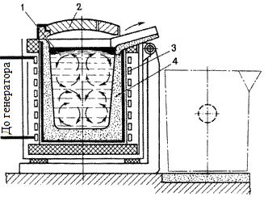

Рис. 2.5 – Схема індукційної печі

Піч складається з водоохолоджуваного індуктора 3, усередині якого знаходиться тигель 4 (основні або кислі вогнетривкі матеріали) з металевою шихтою, через індуктор від генератора високої частоти проходить однофазний змінний струм підвищеної частоти (500-2000 Гц).

При пропусканні струму через індуктор в металі 1, що знаходиться в тиглі, індукуються могутні вихрові струми, що забезпечує нагрів і плавлення металу. Для зменшення втрат тепла, піч має з’ємне зведення 2.

Тигель виготовляють з кислих (кварцит) або основних (магнезитовий порошок) вогнетривів. Для випуску плавки піч нахиляють у бік зливного жолоба.

Під дією електромагнітного поля індуктора при плавці відбувається інтенсивна циркуляція рідкого металу, що сприяє прискоренню хімічних реакцій, отриманню однорідного по хімічному складу металу, швидкому спливанню неметалічних включення, вирівнюванню температури.

У індукційних печах виплавляють сталь і сплави з легованих відходів методом переплавки, або з чистого шихтового заліза і скрапу з добавкою феросплавів методом сплаву.

Після розплавлення шихти на поверхню металу завантажують шлакову суміш для зменшення теплових втрат металу і зменшення чаду легуючих елементів, захисту його від насичення газами.

При плавці в кислих печах, після розплавлення і видалення плавильного шлаку, наводять шлак з бою скла. Для остаточного розкислювання перед випуском металу в ківш вводять феросиліцій, феромарганець і алюміній.

У основних печах розкислювання проводять сумішшю з порошкоподібної суміші, коксу, феросиліцію, феромарганцю і алюмінію.

У основних печах виплавляють високоякісні леговані сталі з високим вмістом марганцю, титану, нікелю, алюмінію, а в печах з кислим футеруванням – конструкційні, леговані іншими елементами сталі.

У печах можна отримувати сталі з незначним вмістом вуглецю і безвуглецеві сплави, оскільки немає навуглерожуючого середовища.

При вакуумній індукційній плавці індуктор, тигель, дозатор шихти і виливниці, поміщають у вакуумні камери. Отримують сплави високої якості з малим вмістом газів, неметалевих включень і сплави, леговані будь-якими елементами.